Pressemitteilung
Batterien und Akkus gehören nicht in den Restmüll
Kreis Coesfeld, Oktober 2026 – Mit Aufklebern auf den Restmülltonnen wird auf die Brandgefahr von Akkus und Batterien aufmerksam gemacht. Die Aktion soll für das Thema sensibilisieren und daran erinnern, alte Batterien und Akkus richtig zu entsorgen.

Batterien und Akkus sind aus unserem Alltag nicht mehr wegzudenken. Sie stecken in Fernbedienungen, Smartphones und Elektrozahnbürsten – aber auch in vielen Dingen, in denen man sie nicht sofort vermutet, etwa in blinkenden Kinderschuhen oder singenden Grußkarten.
Brandgefahr durch falsche Entsorgung
Von beschädigten oder defekten Batterien und Akkus geht allerdings eine erhebliche Brandgefahr aus. Werden sie über den Restmüll entsorgt, können sie beim Pressen des Abfalls in Müllfahrzeugen oder bei der weiteren Verarbeitung in Entsorgungsanlagen beschädigt werden und sich entzünden. Solche Brände gefährden Menschen und können große Schäden an Fahrzeugen und Anlagen verursachen.
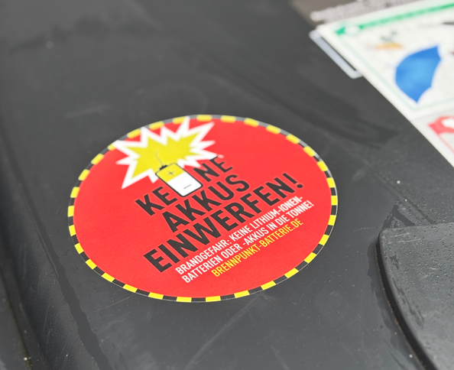
Mit Aufklebern auf den Restmülltonnen wird auf die Brandgefahr von Akkus und Batterien aufmerksam gemacht. © WBC
Auch der Bundesverband der Deutschen Entsorgungs-, Wasser- und Kreislaufwirtschaft (BDE) warnt vor zunehmenden Bränden in Müllfahrzeugen, Sortier- und Recyclinganlagen. Allein im letzten Jahr dokumentierte der BDE 120 Brände deren Ursache falsch entsorgte Batterien und Lithium-Ionen-Akkus waren. Mit spürbaren Auswirkungen auf die gesamte Entsorgungsinfrastruktur.
Die Aufkleber geben eine einfache, aber wichtige Botschaft direkt dort, wo die falsche Entsorgung beginnt: an der Restmülltonne. Denn Batterien und Akkus gehören nicht in den Restmüll, sondern in die dafür vorgesehenen Sammelstellen.
Wertvolle Rohstoffe erhalten
Die richtige Entsorgung ist nicht nur eine Frage der Sicherheit. Batterien und Akkus können recycelt werden. Sie enthalten zahlreiche Stoffe, die zurückgewonnen und für die Herstellung neuer Akkus und anderer Produkte genutzt werden können. Dazu gehören etwa Lithium, Nickel, Kobalt, Mangan, Kupfer, Eisen und Aluminium. Durch eine getrennte Sammlung können diese Wertstoffe für den Stoffkreislauf erhalten bleiben. Andernfalls werden sie mit dem Restmüll verbrannt und gehen für eine weitere Nutzung verloren.
Gleichzeitig können Batterien auch umwelt- und gesundheitsgefährdende Stoffe enthalten. Daher sollten sie niemals einfach in die Umwelt geworfen werden.
Die richtige Entsorgung ist einfach
Batterien und Akkus niemals in den Restmüll oder andere Tonnen werfen. Gerätebatterien und kleinere Akkus können kostenlos dort zurückgegeben werden, wo sie auch verkauft werden – beispielsweise in Supermärkten, Drogerien, Baumärkten oder Elektrogeschäften. Auch die Wertstoffhöfe im Kreis Coesfeld nehmen kleine und größere Altbatterien und Akkus an.
Beschädigte, aufgeblähte oder ausgelaufene Lithium-Akkus sollten besonders vorsichtig behandelt werden. Diese können im Kreis Coesfeld an den Wertstoffhöfen in Coesfeld und Dülmen abgegeben werden. Dort stehen die erforderlichen Sicherheitsvorkehrungen für die Annahme und Lagerung zur Verfügung.

Kontakt für Rückfragen:
Wirtschaftsbetriebe Kreis Coesfeld GmbH
Borkener Straße 13
48653 Coesfeld
Redaktion: Nadine Klein
Tel. (02541) 9525-20
E-Mail: nadine.klein@kreis-coesfeld.de

Über die Wirtschaftsbetriebe Kreis Coesfeld GmbH
Die Wirtschaftsbetriebe Kreis Coesfeld GmbH (WBC) übernimmt als 100 % Tochtergesellschaft des Kreises Coesfeld seit 1997 die zentralen Aufgaben der Abfallwirtschaft.
Zu den Tätigkeiten zählen insbesondere die Organisation der kommunalen Abfallentsorgung als öffentlich-rechtlicher Entsorger, Strategien zur Abfallvermeidung, die Bewirtschaftung, Stilllegung und Nachsorge von Entsorgungsanlagen, Abfallberatung und Öffentlichkeitsarbeit sowie das Altlastenmanagement.
Darüber hinaus setzt die WBC Maßnahmen im Bereich erneuerbarer Energien um, übernimmt Ingenieurleistungen und die Abwicklung von Ausgleichsflächen im Natur- und Landschaftsschutz. Mit ihrem breiten Aufgabenspektrum leistet sie einen wichtigen Beitrag für Ressourcenschonung, Umweltschutz und Nachhaltigkeit im Kreis Coesfeld.
Weitere Informationen rund um die WBC: www.wbc-coesfeld.de

